计划任务安排操作指南

第一步：凭用户名和密码通过客户端登陆教务信息管理系统。
第二步：进入计划任务安排界面
依次点击【教学计划管理】→【计划任务管理】→【计划任务安排】
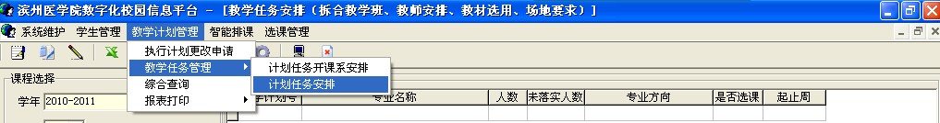
第三步：选择安排任务课程
弹出教学任务录入窗体后，在左上角选择学年、学期（年级、校区可不选）
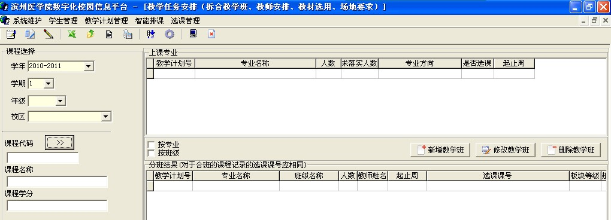
击课程代码右边的按钮弹出课程选择窗体
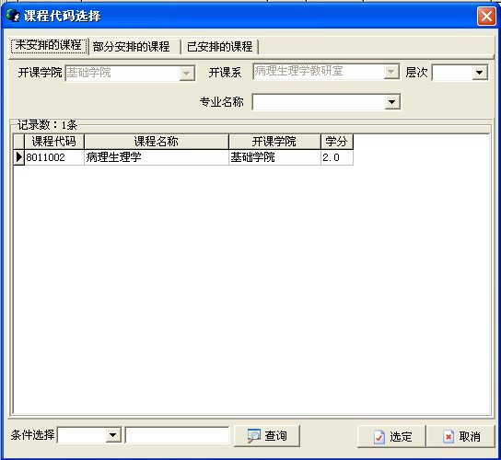
在【未安排的课程】中点击选择其中一门课程→点击“选定”，即可看到本课程没有落实的教学任务，如下图
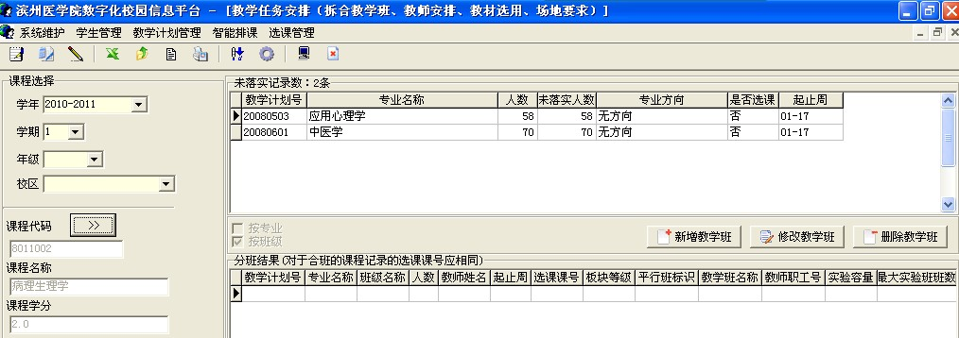

第四步：进行计划任务安排（即拆合教学班、安排教师包班授课情况等）（此项非常重要涉及排课和计算工作量，请务必按照实际上课情况准确安排）
选定其中一条未落实的教学计划→点击→出现计划任务安排操作录入界面如下，输入框是浅黄色为是必填项，字体是灰色的为不可修改项。关键条目包括：班级名称、教师职工号（教师姓名、选课课号、上课编号）、周学时、总学时、讲课学时、实验学时、起止周、教室要求。（凡发现此处起止周描述与实际上课情况不符合者，应先与教务处联系修改后再进行安排）
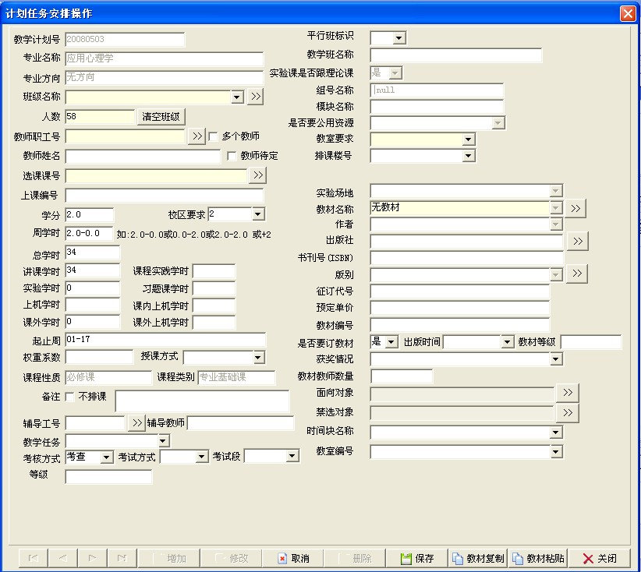

△计划任务安排第一种情况：
如果该课程周学时只有理论学时没有实验学时（如：周学时是2.0-0.0），按照下面顺序操作

1，选择班级，支持多选，多选就是合班上课
4，教室要求。
2，选择上课老师
5，选择教材
3，确认课程的学时，学分，起止周等信息。

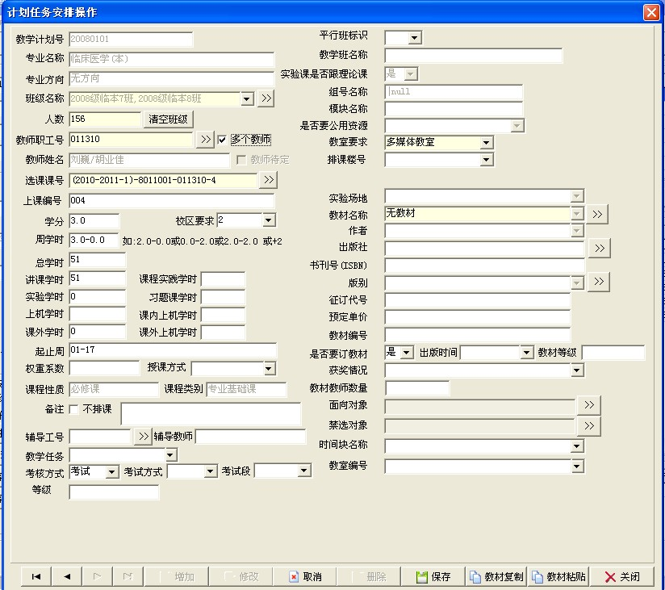
具体操作说明
1，班级的录入：在班级名称的下拉菜单中选择班级、需要合班的再次点开下拉菜单选择另一个班级， 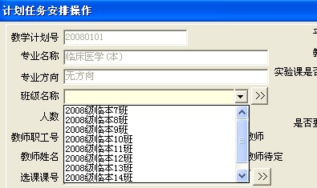
需要跨专业合班的点击右侧的按钮，弹出合班选择窗体
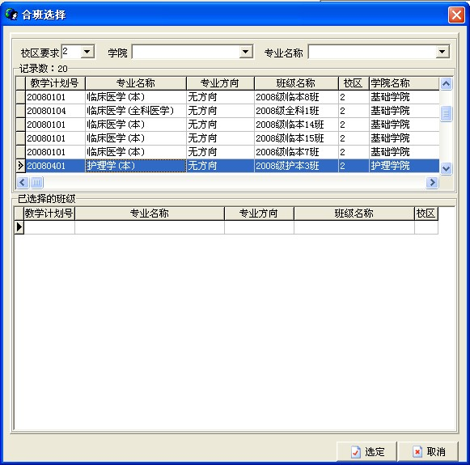
双击各个需要合班的班级条目，会在已选择的班级下属列表框中显示选中信息，点击选定，完成合班选择。
（合班时注意按照教务处的合班意见进行安排，例如某个时间 1班 和2班 在一起上课则这两个班级合班）
- 选择上课老师
若是单个教师全程包班授课在教师职工号框中输入职工号后回车，或者点击右边“”按钮弹出教师选择窗体，选择 “部门”-“科室”-选中“教师”条目后点击确定（或者双击条目）即可选定教师。选定教师后选课课号、上课编号会自动填入。
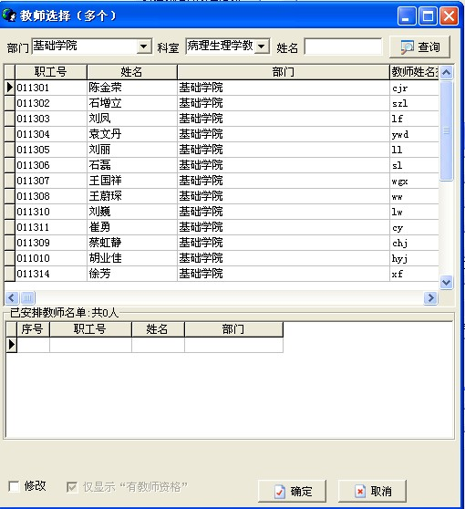
若是多个教师分段包班授课 先点击 再点击“”出现“不规则信息落实”界面（如下）后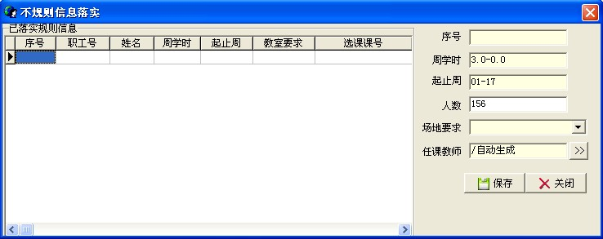
选择“场地要求” 点击 “” 弹出教师选择窗体，选择 “部门”-“科室”-选中“教师”条目后点击确定（或者双击条目）即可选定教师。选定教师后选课课号、上课编号会自动填入。
选定教师后要注意，因是多个教师分段授课，因此需注意 填写准确 每个教师授课的起止周，如下图示
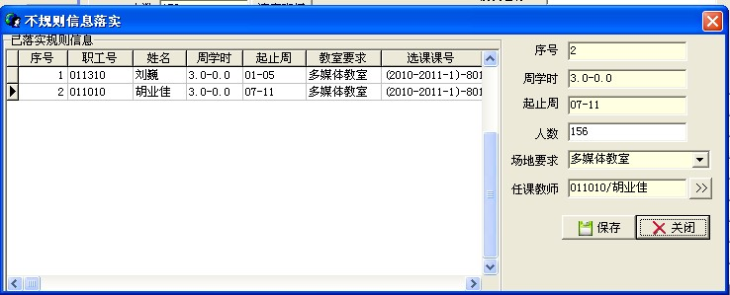
选择教师后选课课号、上课编号会自动填入。
3，确认课程的学时，学分，起止周等信息。
4，教室要求。
5，选择教材。
6，最后别忘保存。

△计划任务安排第二种情况：
如果该课程周学时既有理论学时也有实验学时（如：周学时是3.0-3.0），操作顺序区别点在于红色标记处。其他不变。
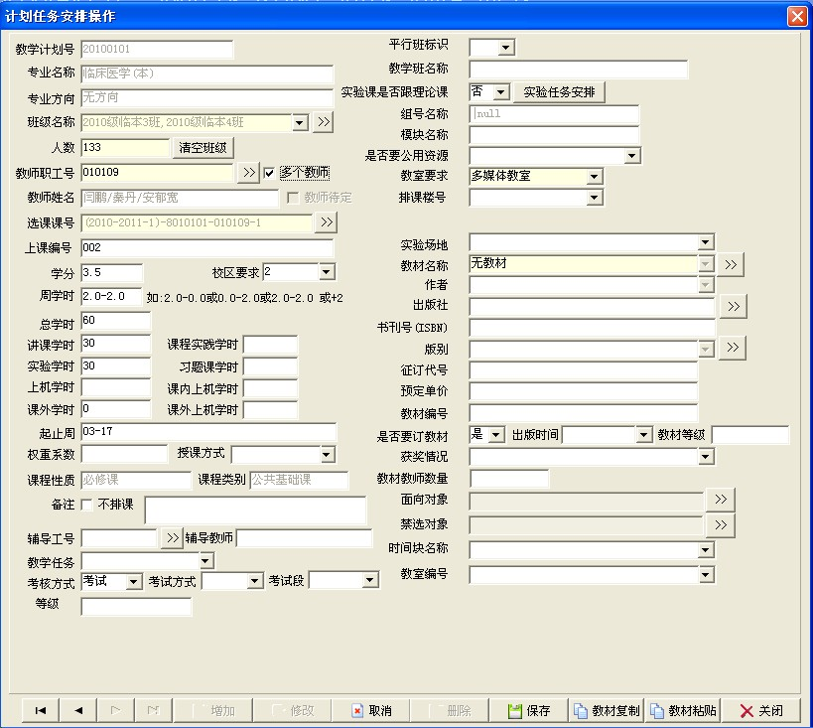
【实验课是否跟理论课】选择“否”再点击进入实验任务安排窗体
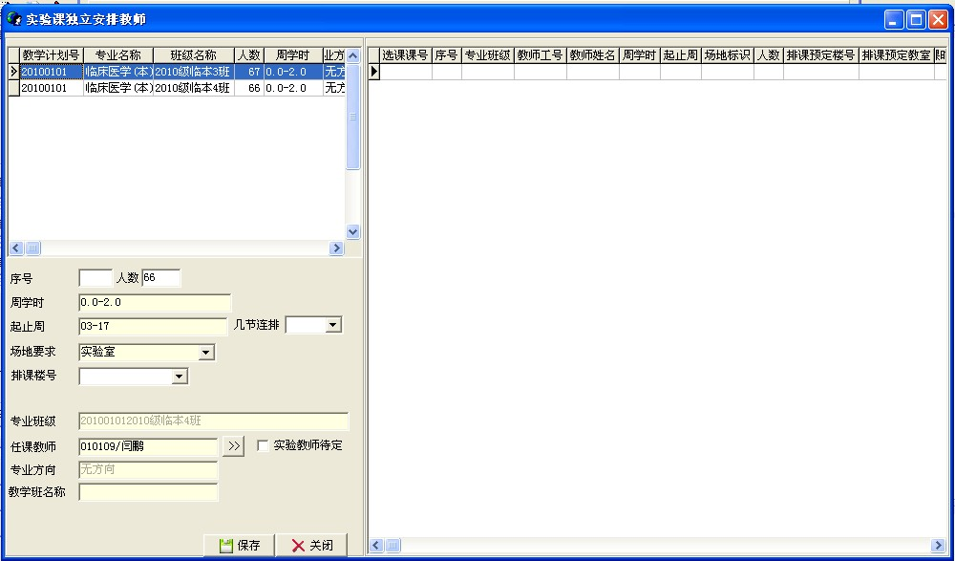
左上部分的列表框中显示的是需要安排实验任务的班级列表，这里展示的是两个班级合班上理论课，但实验任务中两个班级仍分别列出，可以单独安排各班的实验任务。双击需要安排的班级，左下部分会显示出默认的实验任务信息，包括人数、周学时、起止周、场地要求、专业班级、任课教师。修正各项信息后，在序号栏中键入1~26中的任意一个数字，点击保存。在右侧的列表框中会显示安排好的各项信息，包括选课课号、序号及相关必要信息。

举例说明：如一门课的上课班级为2010级临床医学本科3班和2010级临床医学本科4班，如上图所示，实验课在第03-17，每周上2学时，上课地点为物理学实验室。
录入方法为：
因为物理实验室的容量有限，每次仅能容纳40个学生，这时需要对学生进行分组安排实验室，每组不超过40人，两个班的人数分别是67人和66人，可以进行如下分组：3班33人第一组，3班34人第二组，4班33人第三组，4班34人第四组。这样进行操作：
双击3班，填入各项信息，其中序号：1，人数33，点击保存（这时左侧列表框显示3班还有34人需安排实验任务）；再双击1班，填入各项信息，其中序号：2，人数34，点击保存（这时左侧列表框显示3班还有0人需安排实验任务）；
双击4班，填入各项信息，其中序号：3，人数33，点击保存（这时左侧列表框显示4班还有33人需安排实验任务）；双击4班，填入各项信息，其中序号4，人数33，点击保存（这时左侧列表框显示4班还有0人需安排实验任务）。右侧列表框中信息应为
